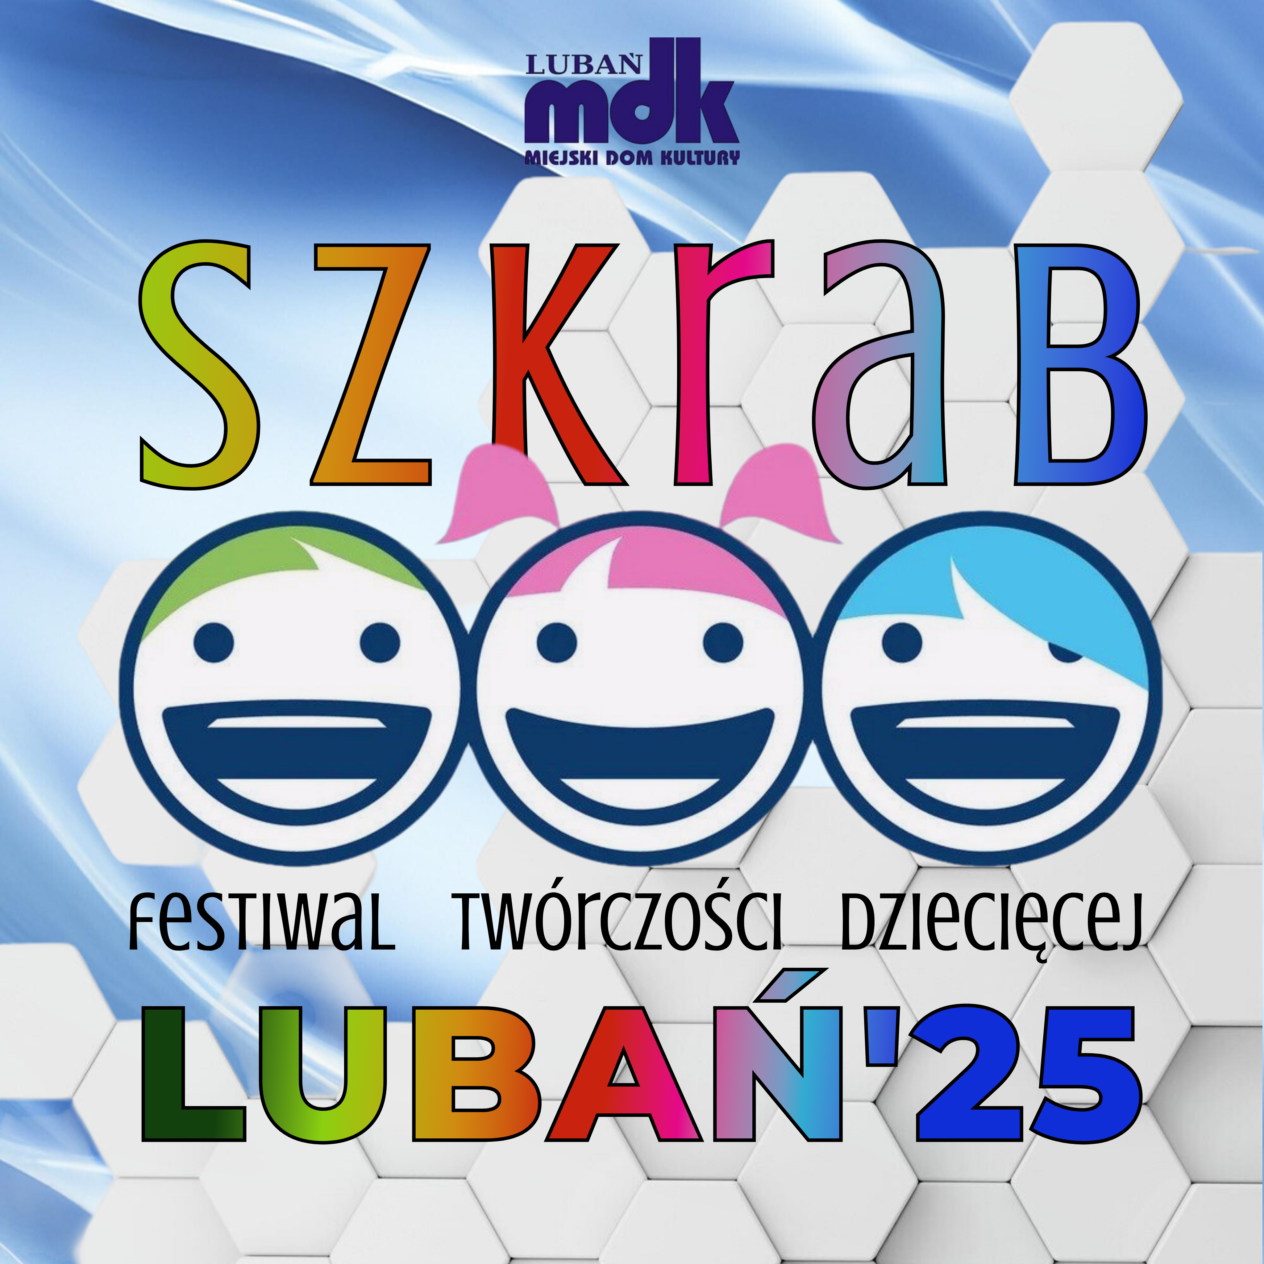

**Skrócona informacja RODO do realizacji zadań związanych z organizacją konkursu**

Dane osobowe zawarte w karcie zgłoszenia na Festiwal Twórczości Dziecięcej – SZKRAB 2025 przetwarzane będą przez Miejski Dom Kultury w Lubaniu do celów uczestnictwa w konkursie oraz promocji w formie publikacji zdjęć na podstawie przepisów prawa. Każdej osobie przysługuje prawo dostępu do jej danych, otrzymania kopii danych, sprostowania danych, ograniczenia przetwarzania danych oraz prawo do wniesienia skargi do organu nadzoru. Pełna informacja o ochronie danych osobowych znajduje się na stronie podmiotowej: <https://luban.pl/rodo-w-placowce-mdk>

W każdej sprawie związanej z przetwarzaniem danych osobowych można kontaktować się z administratorem pod adresem do korespondencji lub z IOD pod dedykowanym adresem e-mailowym [iod@kulturaluban.pl](mailto:iod@kulturaluban.pl)

**Oświadczenie rodzica/ prawnego opiekuna**

**1. Zgoda na przetwarzanie danych osobowych w Festiwalu Twórczości Dziecięcej – SZKRAB 2025**

Wyrażam zgodę na przetwarzanie danych osobowych mojego dziecka/podopiecznego …………………………………………………................…………… w celu udziału w Festiwalu Twórczości Dziecięcej – SZKRAB 2025 (udzielenie zgody jest dobrowolne, jednakże konieczne w celu wzięcia udziału w konkursie). *Na podstawie art. 6 ust. 1 lit a Rozporządzenia Parlamentu Europejskiego i Rady (UE) 2016/679 z dnia 27 kwietnia 2016 r. w sprawie ochrony osób fizycznych w związku z przetwarzaniem danych osobowych i w sprawie swobodnego przepływu takich danych oraz uchylenia dyrektywy 95/46/WE (Dz.U.UE.L.2016.119.1)*

…………………………………………………….

Data i podpis rodzica/ prawnego opiekuna

W przypadku zgłoszenia zespołu prośmy o podpisy wszystkich rodziców/opiekunów

|  |  |  |
| --- | --- | --- |
| *Imię i nazwisko uczestnika* | *Data* | *Podpis rodzica/opiekuna* |
|  |  |  |
|  |  |  |
|  |  |  |
|  |  |  |
|  |  |  |
|  |  |  |
|  |  |  |
|  |  |  |
|  |  |  |
|  |  |  |

**2. Zgoda rozszerzona o wizerunek do celów konkursowych:**

Wyrażam zgodę na przetwarzanie danych osobowych tj. imienia, nazwiska i wizerunku mojego dziecka/podopiecznego.....…………...………………………………………………. w celach informacyjnych i sprawozdawczych organizatora konkursu. Jestem świadom, że jego dane, a w szczególności wizerunek, mogą być użyte do różnego rodzaju form elektronicznego przetwarzania, kadrowania i kompozycji, a także zestawiony z wizerunkami innych osób, może być uzupełniony towarzyszącym komentarzem, natomiast nagranie filmowe i dźwiękowe z jego udziałem mogą być cięte, montowane, modyfikowane, dodawane do innych materiałów powstających na potrzeby promocyjne organizatora.

*Na podstawie art. 6 ust. 1 lit a Rozporządzenia Parlamentu Europejskiego i Rady (UE) 2016/679 z dnia 27 kwietnia 2016 r. w sprawie ochrony osób fizycznych w związku z przetwarzaniem danych osobowych i w sprawie swobodnego przepływu takich danych oraz uchylenia dyrektywy 95/46/WE (Dz.U.UE.L.2016.119.1)*

…………………………………………………….

Data i podpis rodzica/prawnego opiekuna

W przypadku zgłoszenia zespołu prośmy o podpisy wszystkich rodziców/opiekunów

|  |  |  |
| --- | --- | --- |
| *Imię i nazwisko uczestnika* | *Data* | *Podpis rodzica/opiekuna* |
|  |  |  |
|  |  |  |
|  |  |  |
|  |  |  |
|  |  |  |
|  |  |  |
|  |  |  |
|  |  |  |
|  |  |  |